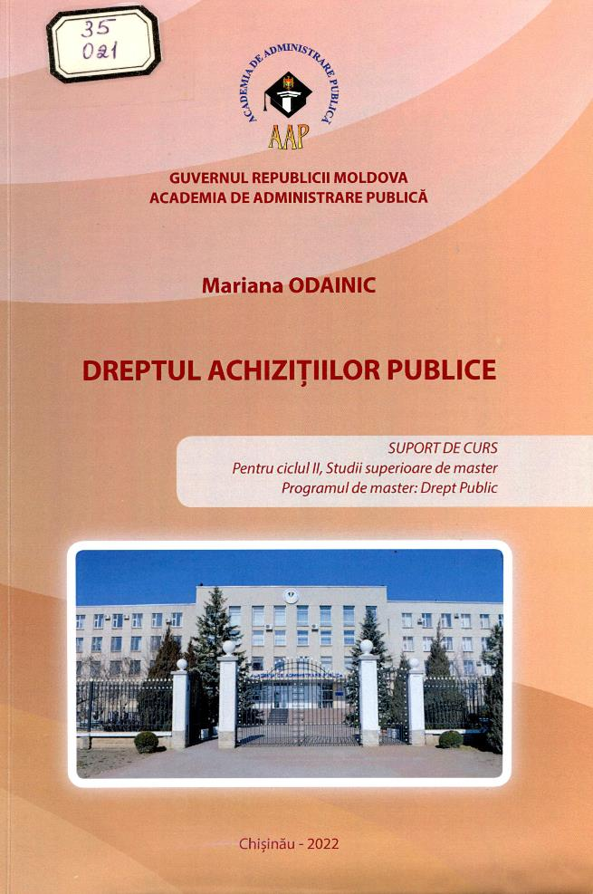

Cuprins
Administrarea unităţii de curs 5
Preliminarii 6
Abrevieri 7
Tema 1. Consideraţiuni generale privind achiziţiile publice 8
- Obiectivele temei 8
- Conţinuturi 8
III. întrebări pentru autoevaluare 10
- Teme pentru lucrul individual 10
- Surse bibliografice recomandate 10
Tema 2. Cadrul normativ al achiziţiilor publice 11
- Obiectivele temei 11
- Conţinuturi 11
- întrebări pentru autoevaluare 14
- Teme pentru lucrul individual 14
- Surse bibliografice recomandate 15
Tema 3. Sistemul naţional de achiziţii publice 16
- Obiectivele temei .... 1.6
- Conţinuturi 16
- întrebări pentru autoevaluare 25
- Teme pentru lucrul individual 25
- Surse bibliografice recomandate …………………………………………………………………26
Tema 4. Regimul juridic al planificării achiziţiilor publice 27
- Obiectivele temei 27
- Conţinuturi 27
- întrebări pentru autoevaluare 32
- Teme pentru lucrul individual 33
- Surse bibliografice recomandate 33
Tema 5. Regimul Juridic al procedurilor de achiziţie publică.
Tehnici şi instrumente specifice de atribuire a contractelor de
achiziţii publice. 34
- Obiectivele temei 34
- Conţinuturi 34
- întrebări pentru autoevaluare 48
- Teme pentru lucrul individual 49
- Surse bibliografice recomandate 49

Tema 6. Contractul de achiziţie publică 50
- Obiectivele temei 50
- Conţinuturi 50
- întrebări pentru autoevaluare 59
- Teme pentru lucrul individual 59
- Surse bibliografice recomandate 60
Tema 7. Răspunderea juridică în domeniul achiziţiilor publice 61
- Obiectivele temei 61
- Conţinuturi………………………………………………………………………………………………….61
- întrebări pentru autoevaluare 66
- Teme pentru lucrul individual 67
- Surse bibliografice recomandate 67
Tema 8. Regimul juridic şi soluţionarea contestaţiilor formulate în procedura de atribuire a contractului 68
- Obiectivele temei 68
- Conţinuturi 68
- întrebări pentru autoevaluare 72
- Teme pentru lucrul individual 72
- Surse bibliografice recomandate 7.3
Bibliografie generală 74
ANEXE 78
ANEXA nr. 1: Strategii de evaluare 78
ANEXA nr. 2: Model de test pentru evaluarea intermediară 78
ANEXA nr. 3: Model de test cu răspunsuri asupra Legii nr. 131 cu privire la achiziţiile publice 79
ANEXA nr. 4: Model de test pentru evaluarea sumativă finală 82

Titlu: Dreptul achizițiilor publice: Suport de curs
Autor: ODAINIC, Mariana
Locul, editura, anul ediţiei: Chișinău: Print-Caro, 2022
Cota: 35, O 21
Localizare: Sala de lectura N 1

